**ArrayListe[1]**

**Übung 1 – Code Analysieren**

**Gegeben ist folgender Code: Fragen:**

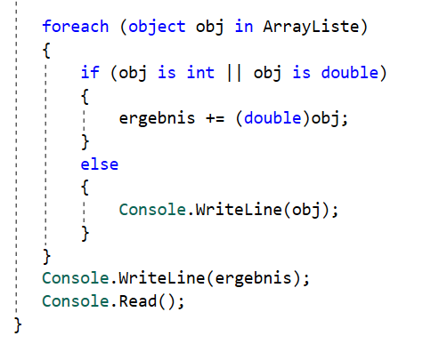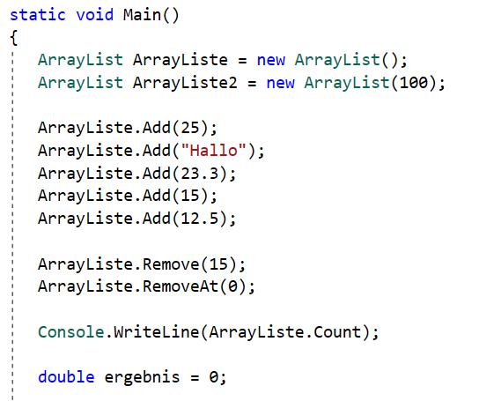

**F1** Beschreibe den Unterschied der Deklaration.

**Array wird mit vorgegebener Länge deklariert bzw. mit konkretem Index**

**ArrayListe wird nach Deklaration dynamisch verändert, Index spielt keine Rolle**

**Bei Entfernen wird die Länge kleiner beim Hinzufügen vom Elementen größer**

**F2** Nennen Sie die Datentypen die hier gespeichert werden.

Hier können alle beliebigen Datentypen gespeichert werden und Objekte mit deren Attributen

**F3** Nenne die Auswirkung von **Remove** und **RemoveAT**.

**Remove entfernt angegebenes Element**

RemoveAt entfernt Element an angegeben Index

**F4** Was wird hier ausgegeben?

Die Anzahl der Elemente in dieser Liste

**F5** Beschreibe nach welchen Kriterien der Inhalt der Liste geprüft wird.

Geprüft wird ob der Inhalt den Datentyp int oder double hat

Welche Ausgabe liefert der gesamte Code auf der Console?

35.8

1. using System.Collections; 🡪 muss eingebunden sein!